关于《板球场馆工程决策方案草案》
公开征求意见的公告

太仓市沙溪镇拟实施板球场馆工程，该项目被纳入了2025年度沙溪镇重大行政决策事项目录。根据相关文件要求，现向社会公开征求意见。
征求意见时间为：2025年3月6日至2025年4月6日。公众可通过电话、邮件的方式提出意见或建议。
联 系 人：周洪兵
联系电话：0512-3302575（限工作日09:00—17:00）
邮 箱：2380253025@qq.com

附件：《板球场馆工程决策方案草案》及制定说明

太仓市沙溪镇人民政府
2025年3月6日

附件：
板球场馆工程决策方案草案

一、决策目标
为建立专业的国际化板球体育文化中心，以“板球比赛+板球训练+酒店+商业”的全新模式打造符合国际标准的板球场地，太仓市沙溪镇拟实施板球场馆工程。
二、工作任务
在太仓市沙溪镇中心区位打造一个与沙溪古镇风景区旅游观光互相促进，丰富强化地域特色标签，同时推广板球运动的新型运动综合体。
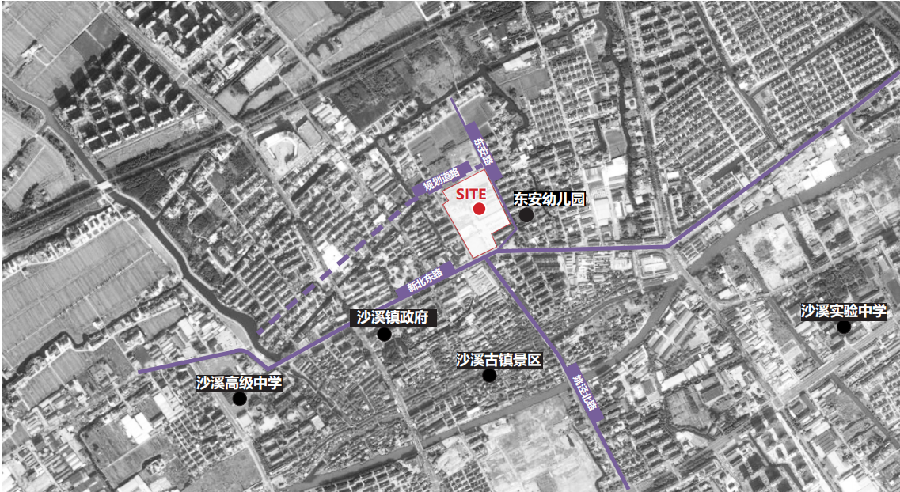
图1 工程位置示意图
三、措施方法
板球场馆工程建设内容包括标准板球比赛场、板球室外训练场、板球室内训练馆、固定看台、赛事配套用房、综合体能训练馆、酒店大堂、餐厅、会议室、商业、酒店客房。
四、时间步骤
2025年实施。
五、决策实施单位
太仓市沙溪镇人民政府。

制定说明

本《草案》依据《重大行政决策程序暂行条例》（国务院令第713号）、《江苏省重大行政决策程序实施办法》（省政府令第134号）、《苏州市重大行政决策程序规定实施细则》（苏府办〔2019〕87号）、《市政府办公室关于印发太仓市重大行政决策程序规定实施细则的通知》（太政发〔2019〕29号）等起草制订。

